臺南市國民教育輔導團藝術與人文輔導團
國小團團務會議紀錄
一、時間：106年11月23日(星期四) 下午14時00分
二、地點： 新東國小
三、主席： 林秋美
四、出席：同出席簽到表 ，列席：梁蓓禎
五、記錄：陳建安
六、會議內容：
（一）央團輔導員梁蓓禎老師訪視
（二）團務會議工作事項
1、臺南市國教藝術與人文輔導團網站操作
（1）記錄和影像直接上傳 （2）個人資料和照片請更正
（例： 10月25日藝術領綱素養導向教學工作坊）
2、臺南市學習資源網 、飛番雲
本學期各組一份核心素養教學教案請於12月15日前上傳
3、雲端工作小組、：相關工作表格、討論
（三）研習與增能活動
1、11月29日教師研習：開元國小『旋律好好玩』，講師：陳錦柔、胡毓琪
2、12月7日團員增能：開元國小『膠彩畫製作』，講師：廖瑞芬
3、12月13日到校諮詢服務（億載國小四樓視聽教室）
（1）致贈獅子會感謝狀
（2）各組備課及觀議課活動分享
（3）鄭翔夫老師演講
（4）宇盛或友仁請提前到場協助懸掛布條
4、12月16日非專教師研習：開元國小『袖珍屋教學』，講師：陳建安
5、12月20日非專教師研習：土城國小『繪本與表演藝術』，講師：陳秀玲
6、12月27日非專教師研習：漚汪國小『繪本與表演藝術』，講師：陳秀玲
7、12月29日南區藝美論壇：嘉義縣鹿滿國小
（四）團務執行狀況
一、研習及到校諮詢服務老師參與人數太少
地點？日期？講師？內容？
二、研習訊息：公告、輔導團網站、老師E-mail、與學校合作
（五）綜合討論
一、研習除了請各校公告，也可以與學校合作辦理。
二、到校諮詢服務除了請教育局再公告，也可致電到各校教務處請派員參加。
三、觀議課模式成效有限，因為不能強迫參加老師被觀課，且週三下午沒有學生上課，進行觀課活動有困難。目前是以輔導員教學錄影觀課或是到校協同教學錄影方式辦理。
（六）央團輔導員建議（高雄市作法）
1每學期只到一間學校進行四次到校諮詢服務。
2建立粉絲專頁提供研習資訊給老師。
3.研習時間排在周六或寒暑假。
臺南市106學年度第一學期國民教育輔導團-藝術與人文輔導團
團務會議照片
辦理日期：106年11月23日 辦理地點：新東國小
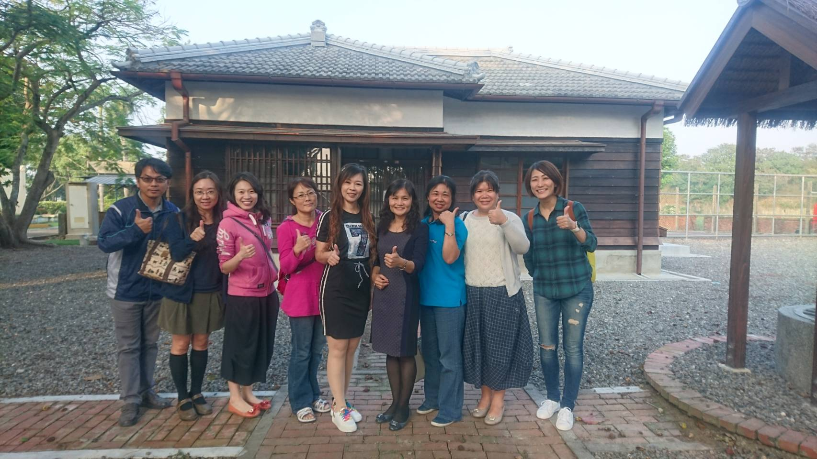
照片說明：
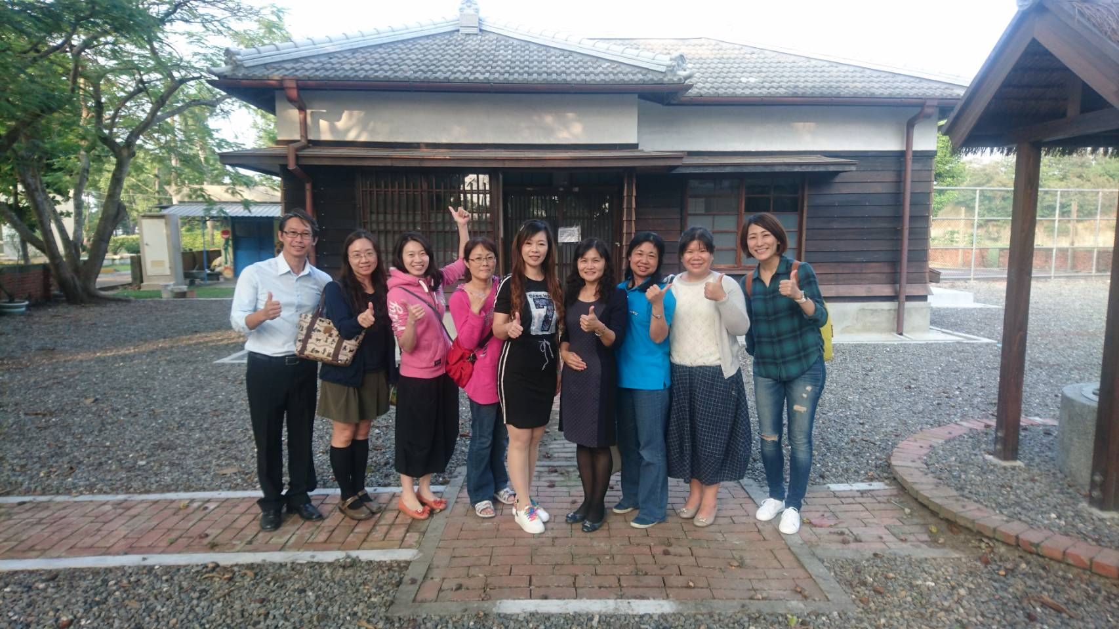
照片說明：

